МОУ «Бирюковская основная общеобразовательная школа»

Внеклассное мероприятие
«Полет к звездам»

Подготовила и провела
Учитель начальных классов
Березуцкая Светлана Ильинична

2011г.
Тема мероприятия: Полет к звездам
(посвящено 50 – летию полета в космос Ю.А.Гагарина).

Цели мероприятия:
способствовать обобщению знаний обучающихся об
истории развития космонавтики в России, с первым
полетом человека в космос;
развитию познавательного интереса, воображения,
мышления, памяти;
воспитанию патриотических чувств, гордости за свою
страну и людей, добившихся успеха в области науки и
техники, готовности приносить пользу своему
государству.

Место проведения: актовый зал.

Участники: учителя и обучающиеся начальных классов.

Ведущий: Сегодня мы празднуем День рождения Космонавтики! Это большой праздник в честь летчиков, космонавтов, конструкторов, которые создают ракеты, космические корабли и искусственные спутники Земли. Это мероприятие мы посвящаем 50-летию полета в космос первого в мире космонавта.
- Скажите, как его зовут?

Наша страна первой вышла в космос. В 1957 году вся планета узнала русское слово «спутник»
- А что такое «спутник»?
(Космический аппарат, с помощью ракетных устройств запускаемый на орбиту в космическое пространство. Используется для радиосвязи между земными станциями.)

Так вот, в1957 году на орбиту был выведен первый в истории искусственный спутник Земли. А спустя три года весь мир облетела весть: человек впервые побывал в космосе. Это был советский гражданин Ю.А.Гагарин. 12 апреля 1961 года он 108 минут провел на орбите в космическом корабле «Восток».

Чтец 1. Рассвет. Еще не знали ничего
Обычные «Последние известия»…
А он уже летит через созвездия
Земля проснется с именем его…

Чтец 2. Живем мы на нашей планете
В такой замечательный век!
И первым из первых в ракете
Советский летит человек!

Чтец 3. Не с целью разведки военной
На сверхскоростном корабле
Летел он один во Вселенной,
Чтоб снова вернуться к Земле!

Чтец 4. Пусть звезды опять нам назначат свидание,
Мы слышим разряды космических вьюг…
Ты с нами, ты с нами идешь на задание,
Первый, верный, испытанный друг!

Чтец 5. Ты мир подружил с удивительной сказкою,
Сияет улыбка, как зорька во мгле…
От этой улыбки и доброй, и ласковой
Стало людям теплей на Земле.

Чтец 6. Тебя вспоминают Парижа окраины,
Проспекты Москвы и рязанская рожь…
А дети на свете играют в Гагарина –
Значит, ты на планете живешь!

Чтец 7. Все ближе, все ближе нам небо бескрайнее,
И подвигам в жизни не будет конца.
Восходит над миром Созвездье Гагарина,-
К правде, к свету стартуют сердца.

Чтец 8. Нашим ученым дороги ясны
Будут в космической мгле.
Но эти дороги затем лишь нужны,
Чтоб лучше жилось на Земле.

Чтец 9. Проложим дороги к далеким мирам,
В ракетах к Луне полетим,
И если мы встретим ровесников там,
То в гости к себе пригласим.

Ведущий: Всего108 минут длился полет первого космонавта Земли Юрия Гагарина. Уже тогда ученые задумались над возможностью длительных космических путешествий. А чтобы решить эту задачу, необходимо было создать пригодный для жизни людей космический дом.
20 февраля 1986 года на орбите Земли появилась маленькая звездочка – космическая станция «Мир». Одна за другой отправлялись на станцию космические экспедиции. Опыты и наблюдения, проведенные на станции, расширили наши познания во многих науках.

- Что же такое космос? Как себя чувствуют там люди? Послушаем

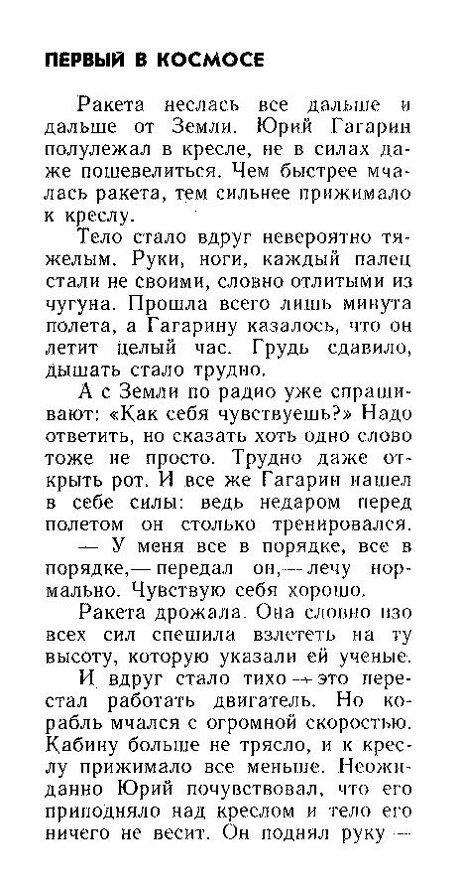 | 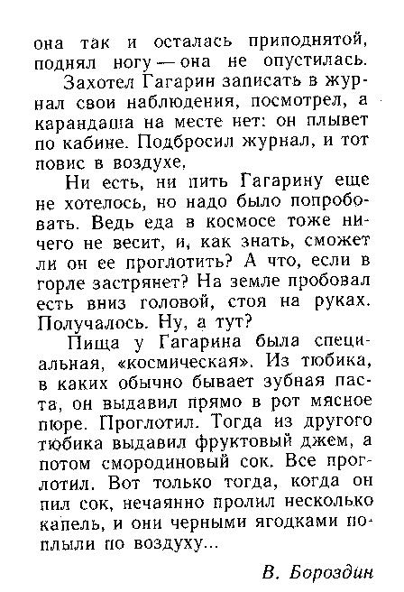

Наша страна гордится своими космонавтами.
- А вы знаете, кто первым в истории вышел в космос? ( март, 1965г.)
(А.Леонов)
Послушайте, что рассказывает А.Леонов.
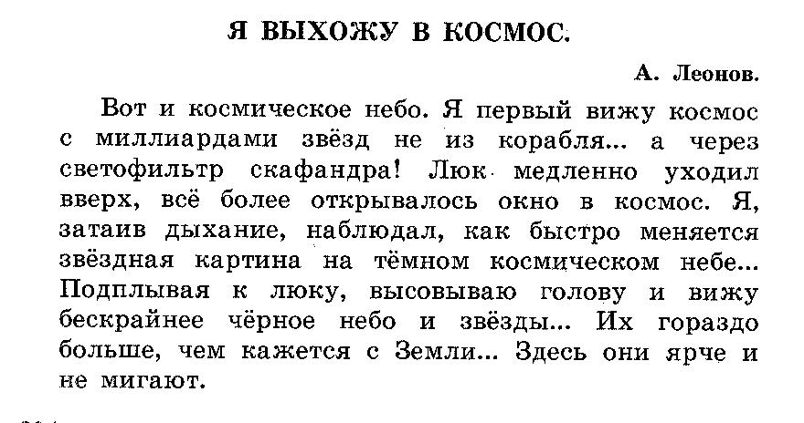
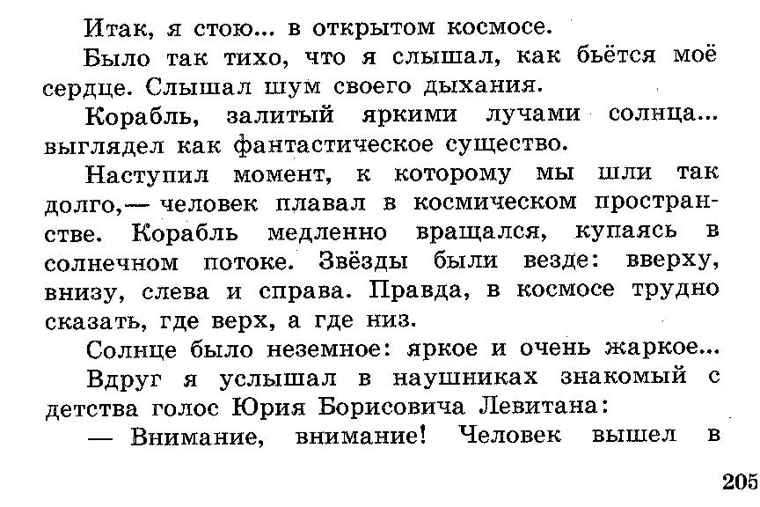

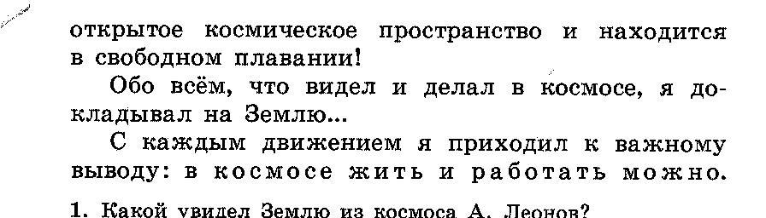

- Ребята, как вы думаете, легко ли быть космонавтом?
- Какими качествами нужно обладать, чтобы вылететь в космическое пространство?
- А сейчас мы проверим ваши способности в космических испытаниях.
Для этого разделимся на команды, придумаем название своей команде и посоревнуемся в знаниях, силе и ловкости.
Итак, команды «Восток» и «Союз»» приготовьтесь к полету.
Задание 1. «Загадки»

Чтобы глаз вооружить  И со звездами дружить,  Млечный путь увидеть чтоб  Нужен мощный … (телескоп)  Телескопом сотни лет  Изучают жизнь планет.  Нам расскажет обо всем  Умный дядя … (астроном)  Астроном – он звездочет,  Знает все наперечет!  Только лучше звезд видна  В небе полная … (Луна)  До Луны не может птица  Долететь и прилуниться,  Но зато умеет это  Делать быстрая … (ракета)  У ракеты есть водитель,  Невесомости любитель.  По – английски: «астронавт»  А по – русски … (космонавт) | Космонавт сидит в ракете,  Проклиная все на свете –  На орбите как на зло  Появилось … (НЛО)  Гуманоид с курса сбился,  В трех планетах заблудился,  Если звездной карты нету,  Не поможет скорость … (света)  Свет быстрее всех летает,  Километры не считает.  Дарит Солнце жизнь планетам,  Нам – тепло, хвосты… (кометам)  Звездолет – стальная птица,  Он быстрее света мчится.  Познает на практике  Звездные … (галактики)  А галактики летят  В рассыпную как хотят.  Очень здоровенная  Эта вся … (вселенная)

Задание2. «Космонавт»
Игроки получают карточки с буквами. По сигналу карточки переворачивают и быстро складывают слово. У кого быстрее выйдет «космонавт», тот победил.

Задание 3. «Космический словарь»
Кто больше назовет слов, имеющих отношение к космосу.

Задание 4. «По местам»
На полу начерчены круги (на 1 меньше количества участников).
Участники выстраиваются на противоположной стороне. По команде «По местам» дети бегут и стараются занять круг. Кому не хватило, выбывает из игры. Побеждает та команда, игрок которой займет последний круг.

Задание 5. «Кто больше соберет»
Из слова КОСМОНАВТИКА собрать как можно больше слов. Выигрывает та команда, участник которой составит самое большое количество слов. (имена сущ. в ед. ч.)

Задание 6. «К полету готов»
Из каждой команды соревнуются по одному игроку. Кто быстрее переобуется, наденет шапку, куртку и рюкзак.

Задание 7. «Запусти ракету»
По сигналу команды надувают шары, завязывают их, затем связывают нитки от шаров. Побеждают те, кто первым поднимет связку.

Ведущий: Ребята! Вы прекрасно прошли испытания и доказали, что много знаете и умеете. Но самое главное – в полете вы помогали друг другу, а чувство дружбы и взаимопомощи особенно важны в космосе. Теперь мы можем вернуться на Землю. Но у нас есть победитель. Это команда … .
Поздравим победителей!

Ведущий: Дети поют:
На душе и легко, и тревожно,  Мы достигли чудесной поры,  Невозможное стало возможным:  Нам открылись иные миры.  Только б мы их пределов достичь не смогли,  Если б сердцем не слышали голос Земли. | Я – Земля! Я своих провожаю питомцев!  Сыновей! Дочерей!  Долетайте до самого Солнца  И домой возвращайтесь скорей!

Чтец 10. Вы спешите, ребята, в свой класс,
Без учебы дела не пойдут.
Космонавты растут среди нас,
Но без знаний на Марс не возьмут!
Ребята! Готовьтесь к полету!
Скоро, скоро настанет тот час,
Когда будут дороги открыты
На Луну, на Венеру, на Марс!

